Проектирование базы данных студенческой спартакиады
Тема 14: Спроектировать БД студенческой спартакиады. Известны данные об участниках (N_участника, Ф,И,О, дата_рождения, N_группы, разряд), данные о спортивных дисциплинах (название, ответственное_лицо, судьи), данные о командах (состав команд), график соревнований (дата, время и место проведения соревнования, результат соревнования). Один студент может участвовать в различных соревнованиях.
Исходные данные:
Активными субъектами в спартакиаде являются студенты (таблица Студенты), которые являются членами команд (таблицы Команды и Участники) и участниками соревнований (таблица График).
У каждого студента есть спортивный разряд (таблица Разряды) по одной или нескольким спортивным дисциплинам (таблица Дисциплины).
К каждой дисциплине приставлен ответственный человек, который за неё отвечает (таблица Ответственные).
Есть список судей (таблица Судья), которые судействуют в своих спортивных дисциплинах (таблица Судейство).
Есть график соревнований (таблица График), в которой помечено время проведения соревнований по конкретным дисциплинам, и все результаты фиксируются (таблица Результат).
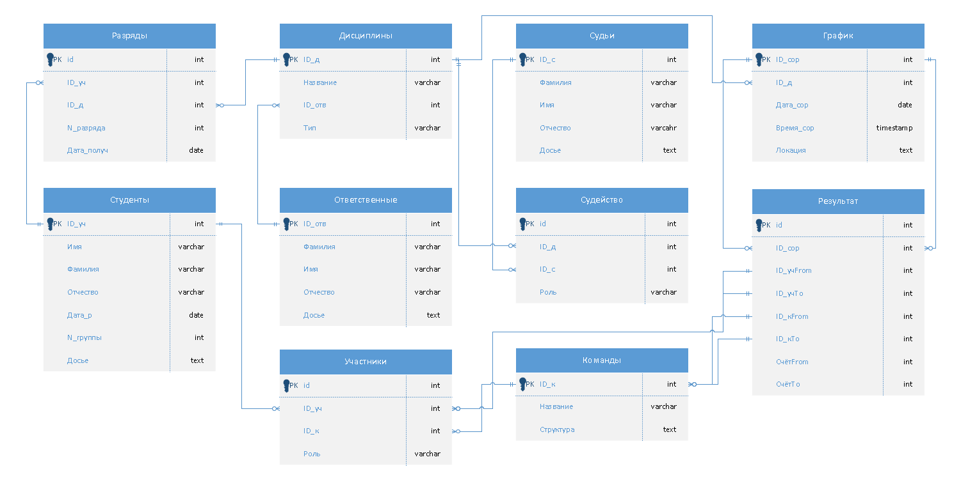
Рисунок 1. Логическая модель БД студенческой спартакиады

Рассмотрим подробнее каждую из таблиц.
Таблица Студенты содержит следующие столбцы:
- ID_уч – уникальный номер, назначенный каждому студенту
- Имя – имя студента
- Фамилия – фамилия студента
- Отчество – отчество студента
- Дата_р – дата рождения студента
- N_группы – номер учебной группы студента
- Досье – дополнительная информация о студенте
Таблица Разряды содержит следующие столбцы:
- id – уникальный номер по данному разряду данного студента
- ID_уч – уникальный номер студента
- ID_д – уникальный номер спортивной дисциплины
- N_разряда – порядковый номер спортивного разряда
- Дата_получ – дата получения спортивного разряда
Таблица Дисциплины содержит следующие столбцы:
- ID_д – уникальный номер дисциплины
- Название – название спортивной дисциплины
- ID_отв – уникальный номер ответственного лица данной дисциплины
- Тип – тип, к которому относится спортивная дисциплина
Таблица Ответственные содержит следующие столбцы:
- ID_отв – уникальный номер ответственного лица
- Имя – имя ответственного лица
- Фамилия – фамилия ответственного лица
- Отчество – отчество ответственного лица
- Досье – дополнительная информация об ответственном лице
Таблица Судьи содержит следующие столбцы:
- ID_с – уникальный номер судьи
- Имя – имя судьи
- Фамилия – фамилия судьи
- Отчество – отчество судьи
- Досье – дополнительная информация о судье

Таблица Судейство содержит следующие столбцы:
- id – уникальный номер по данной дисциплине данного судьи
- ID_д – уникальный номер дисциплины
- ID_с – уникальный номер судьи
- Роль – выполняемая судьёй роль
Таблица Команды содержит следующие столбцы:
- ID_к – уникальный номер команды
- Название – название команды
- Структура – информация о структуре команды
Таблица Участники содержит следующие столбцы:
- id – уникальный номер данного участника в данной команде
- ID_уч – уникальный номер участника
- ID_к – уникальный номер команды
- Роль – роль участника в команде
Таблица График содержит следующие столбцы:
- ID_сор – уникальный номер соревнования
- ID_д – уникальный номер дисциплины данного соревнования
- Дата_сор – дата проведения соревнования
- Время_сор – время проведения соревнования
- Локация – место проведения соревнования
Таблица Результат содержит следующие столбцы:
- id – уникальный номер по данному соревнованию и двух сторон
- ID_сор – уникальный номер соревнования
- ID_учFrom – уникальный номер первого участника
- ID_учTo – уникальный номер второго участника
- ID_кFrom – уникальный номер первой команды
- ID_кTo – уникальный номер второй команды
- СчётFrom – количество очков первой стороны
- СчётTo – количество очков второй стороны

